**Кружок МЦНМО 20. Круги Эйлера. 06.03.2025**

1. 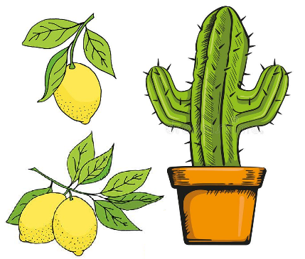Ромео и Джульетта назначили свидание на аллее под 35-й берёзой. Придя на свидание, Ромео отсчитал 35-ю берёзу от одного конца аллеи, а Джульетта — от другого. Тем не менее, в итоге они пришли к одной и той же берёзе, где и встретились. Сколько всего берёз росло на аллее?
2. Шесть друзей Пети разводят кактусы, семеро — лимоны, трое — и кактусы, и лимоны, остальные пятеро – ничего не разводят. Сколько друзей у Пети?
3. Две квадратных салфетки со стороной 8 см лежат на столе так, что в их пересечении образовался квадрат со стороной 3 см. Какая площадь стола накрыта салфетками?
4. В классе 29 человек. На перемене все побежали покупать мороженое. В киоске продавалось мороженое только двух видов: «Спортивное» и «Мальвина». «Спортивное» купили 15 учеников, а «Мальвину» – 21 ученик. Вовочка стоял последним в очереди и только ему мороженого не хватило. Сколько учеников купили мороженое обоих сортов?

1. Из 101 далматинца у 29 пятно только на левом ухе, у 17 – только на правом ухе, а у 22 далматинцев нет пятен на ушах. Сколько далматинцев имеют пятно на правом ухе?

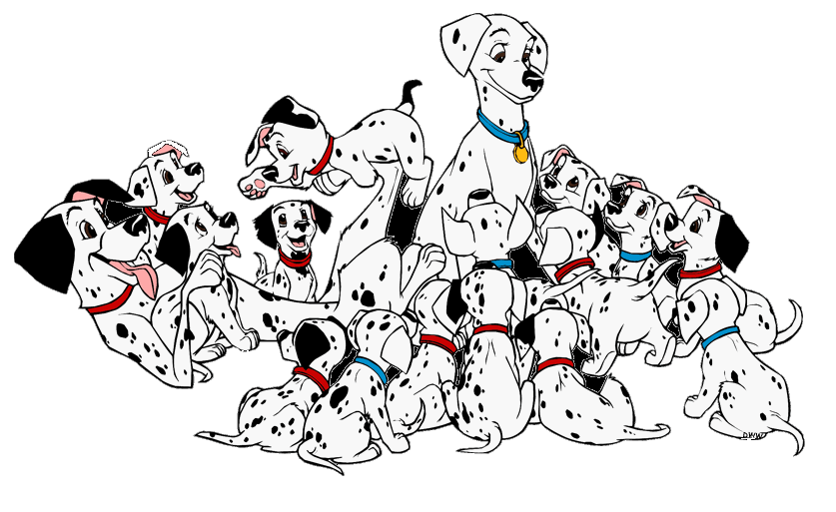

1. 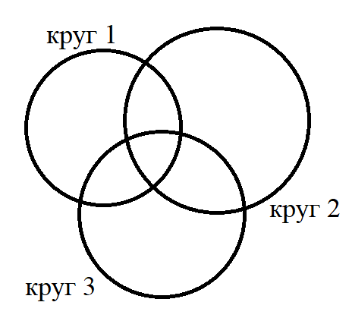В трёх кругах, показанных на рисунке справа, стоят невидимые гномы. В первом — 17 гномов, во втором — 18 гномов, в третьем — 20 гномов. Пять гномов стоят и в первом кругу, и во втором, шестеро — и во втором, и в третьем, семеро — и в третьем, и в первом. Два гнома стоят во всех трёх кругах. Сколько всего гномов стоит в кругах?

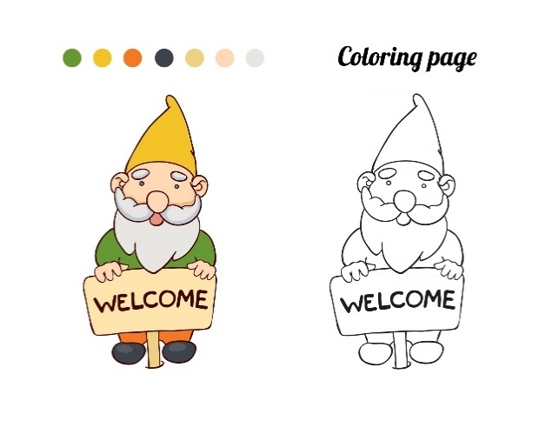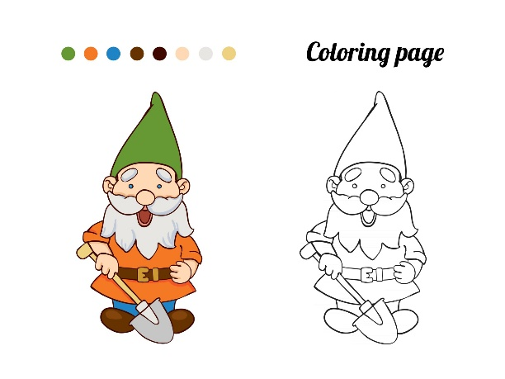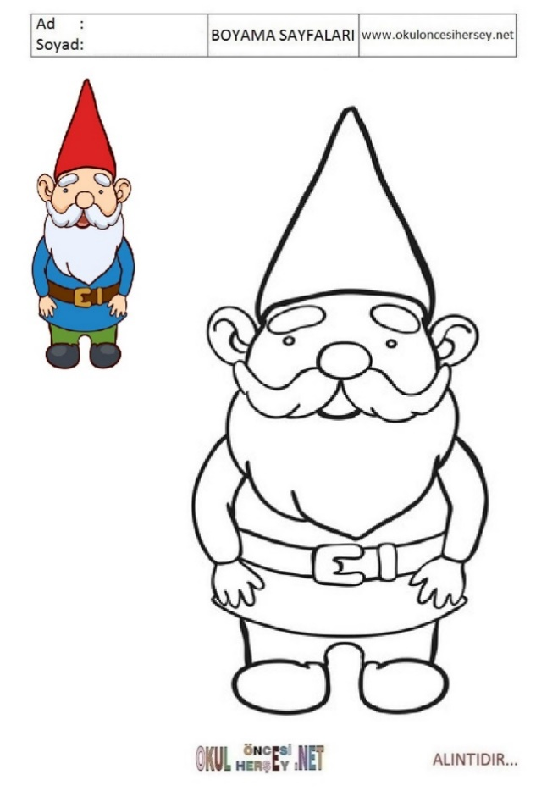

1. Из 100 ребят, отправляющихся в детский оздоровительный лагерь, кататься на сноуборде умеют 30 ребят, на скейтборде — 28, на роликах — 42. На скейтборде и на сноуборде умеют кататься 8 ребят, на скейтборде и на роликах — 10, на сноуборде и на роликах — 5, а на всех трех — 3. Сколько ребят не умеют кататься ни на сноуборде, ни на скейтборде, ни на роликах?
2. В городе 67 светофоров. На 47 из них горит красный свет, на 35 — жёлтый, причём на 23 — красный и жёлтый одновременно. Кроме того, на 20 светофорах горит зелёный свет, на 12 — красный и зелёный, на 11 — жёлтый и зелёный, а на 5 — все три света сразу. Сколько светофоров в городе не горят вообще?

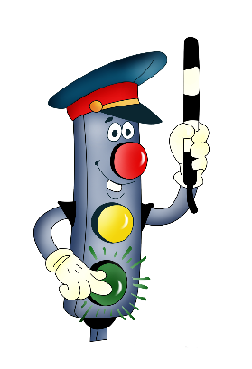

1. В классе 45 человек. Из них 16 играют в баскетбол, 17 – в хоккей, 18 – в футбол. Четверо увлекаются баскетболом и хоккеем, трое – баскетболом и футболом, пятеро – футболом и хоккеем. Трое не увлекаются ни баскетболом, ни хоккеем, ни футболом. Сколько ребят увлекаются одновременно тремя видами спорта?